主编：倪莺 编辑：周卓行

**2月教研组会议**

2月18日，政治组全体成员在行政楼三楼召开了第一次教研组会议，会议由倪莺主持。

倪老师主要讲了四点内容：

一、关于在新学期内认真做好学校工作的要求

1、修订学案

2、做好每月简报

3、认真阅读杂志，积极撰写论文

4、积极开设对外公开课

5、积极做好微课程等

二、顾润生召开会议总结

1、试卷评讲前不应只是批改试卷，还应针对学生的试卷情况做出相应的课件来展示

2、反对上课虚假繁荣、应试性过强，脱离生活，课堂教学不能模式化

3、关于e学习，以及电子白板的使用。

三、教师基本功竞赛

四、公开课的申报。

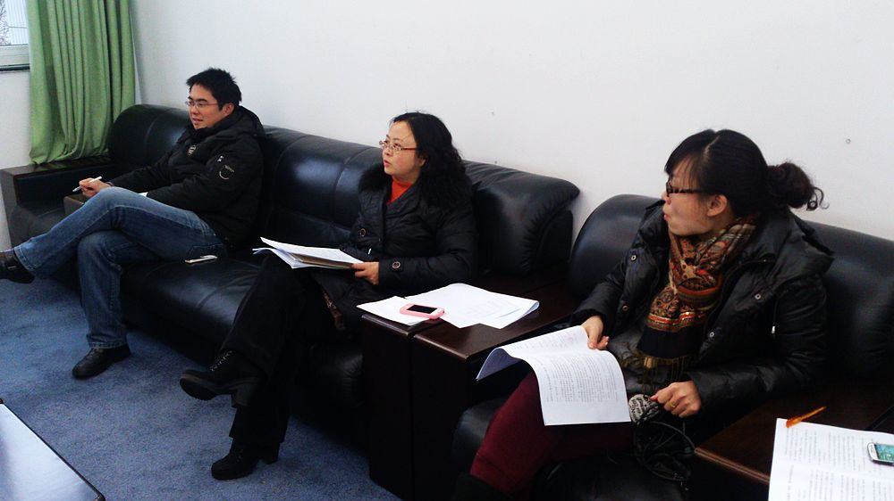

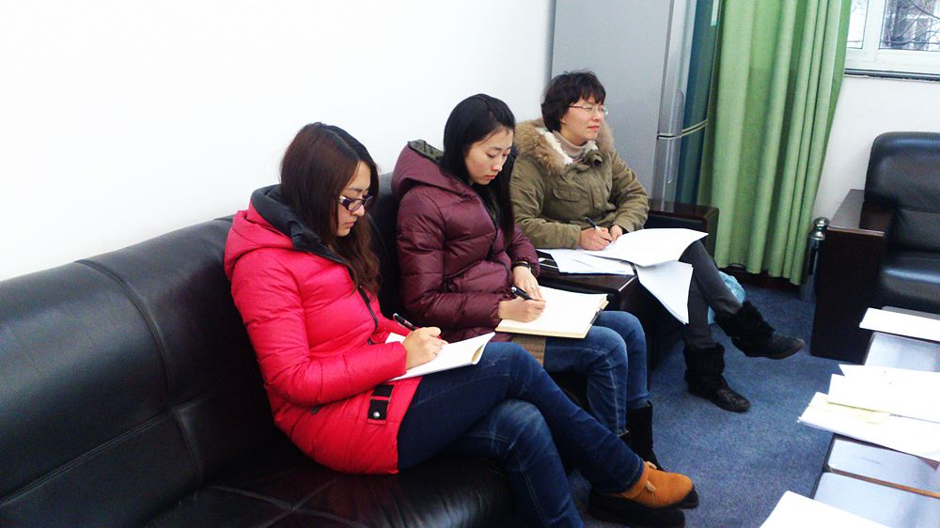

政治小高考会议在我校召开

2月21日，全市小高考会议在我校召开，顾润生主持了会议。我校全体小高考老师都参加了会议。

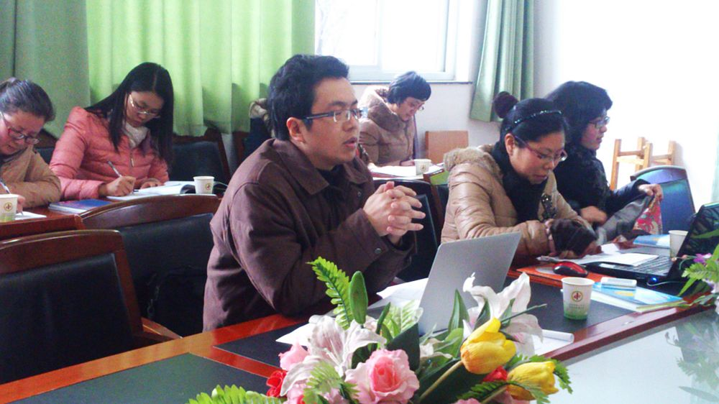

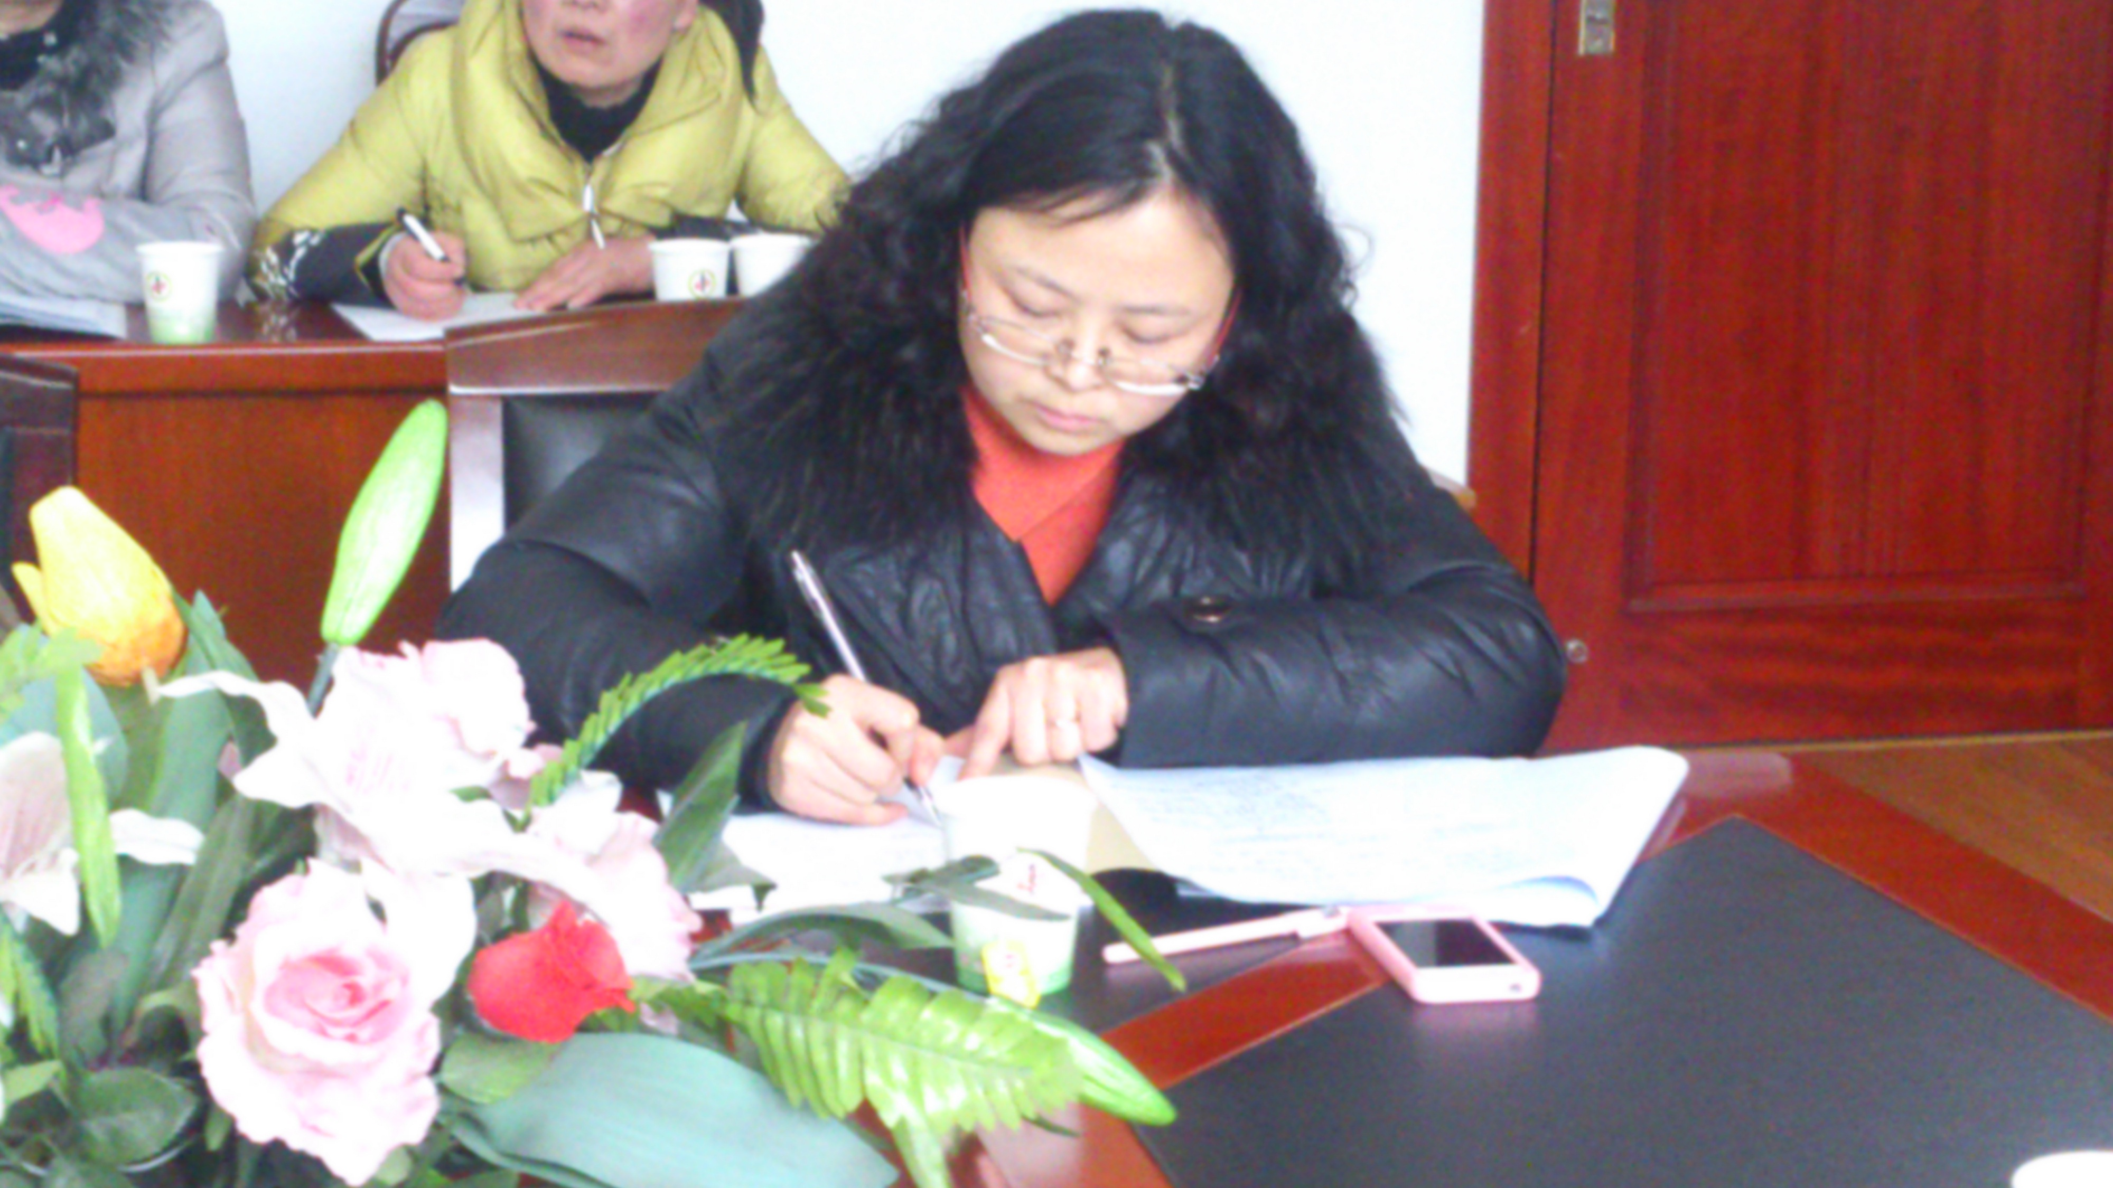

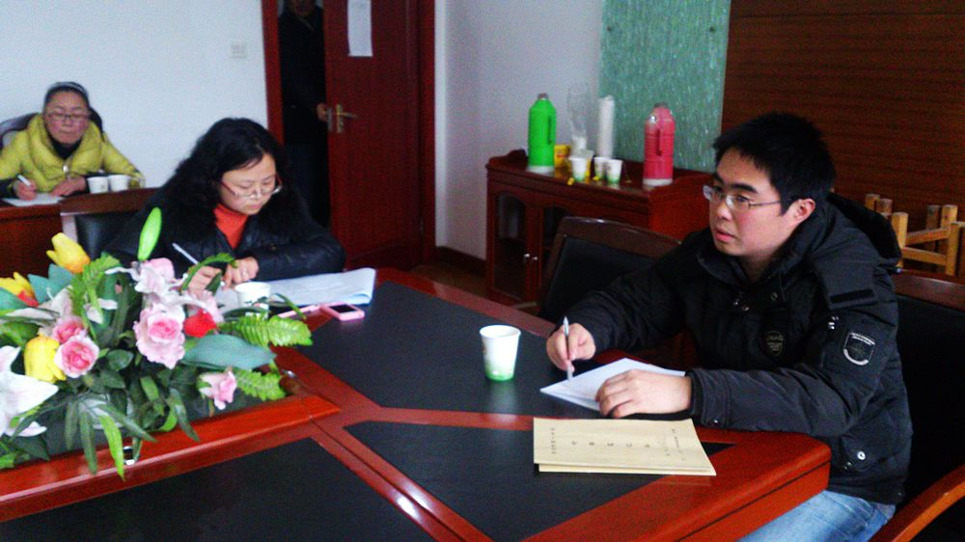

政治教研组长会议

2月21日，全市政治组教研组长会议在我校召开，顾润生主持了会议。

